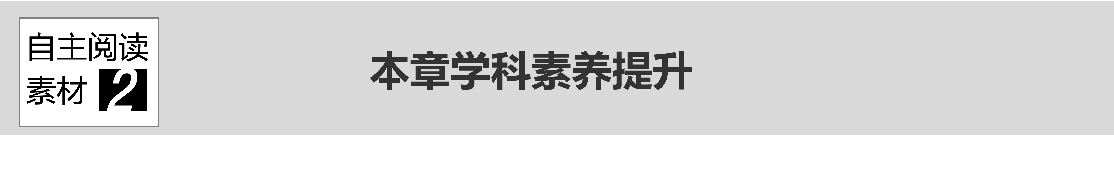

⊳思维建模能力的培养

⊳析题破题能力的培养

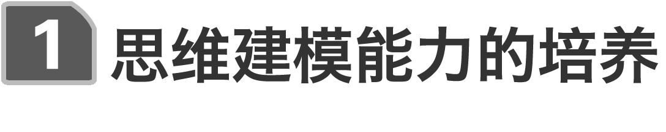

1.三种模型对比

|  |  |  |  |  |
| --- | --- | --- | --- | --- |
|  | | 轻杆 | 轻绳 | 轻弹簧 |
| 模型图示 | | F:\2017赵瑊\一轮\物理 人教通用\word\255.TIF | F:\2017赵瑊\一轮\物理 人教通用\word\256.TIF | F:\2017赵瑊\一轮\物理 人教通用\word\257.TIF |
| 模  型  特  点 | 形变特点 | 只能发生微小形变 | 柔软，只能发生微小形变，各处张力大小相等 | 既可伸长，也可压缩，各处弹力大小相等 |
| 方向特点 | 不一定沿杆，可以是任意方向 | 只能沿绳，指向绳收缩的方向 | 沿弹簧轴线与形变方向相反 |
| 作用效  果特点 | 可以提供拉力、支持力 | 只能提供拉力 | 可以提供拉力、支持力 |
| 大小突  变特点 | 可以发生突变 | 可以发生突变 | 一般不能发生突变 |

2.解决三种模型问题时应注意的事项

(1)轻杆、轻绳、轻弹簧都是忽略质量的理想化模型.

(2)分析轻杆上的弹力时必须结合物体的运动状态.

(3)讨论轻弹簧上的弹力时应明确弹簧处于伸长还是压缩状态.

F:\2017赵瑊\一轮\物理 人教通用\word\左括.tif例1F:\2017赵瑊\一轮\物理 人教通用\word\右括.tif　(多选)如图1所示，一条细线一端与地板上的物体*B*(物体*B*质量足够大)相连，另一端绕过质量不计的定滑轮与小球*A*相连，定滑轮用另一条细线悬挂在天花板上的*O*′点，细线与竖直方向所成角度为*α*，则(　　)

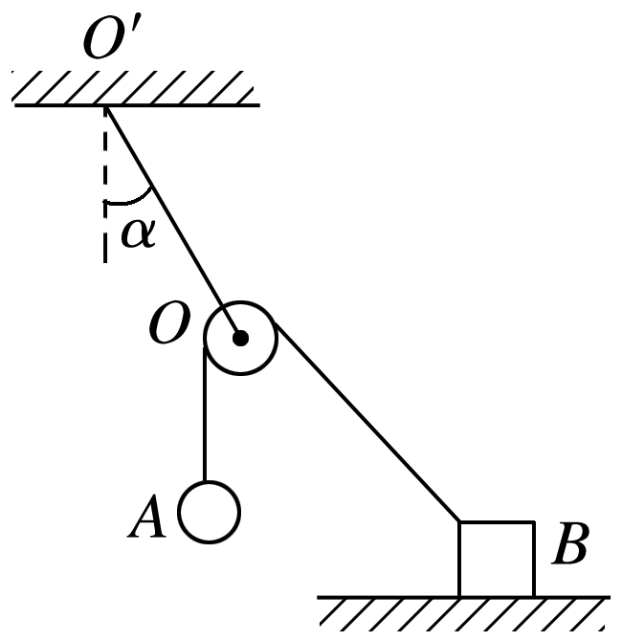

图1

A.如果将物体*B*在地板上向右移动一点，*α*角将增大

B.无论物体*B*在地板上左移还是右移，只要距离足够小，*α*角将不变

C.增大小球*A*的质量，*α*角一定减小

D.悬挂定滑轮的细线的弹力不可能等于小球*A*的重力

答案　AD

解析　*O*、*A*之间的细线一定沿竖直方向，如果物体*B*在地板上向右移动一点，*O*、*B*间的细线将向右偏转，*OA*与*OB*间的夹角将增大.*OA*与*OB*两段细线上的弹力都等于小球*A*的重力，其合力与悬挂定滑轮的细线的弹力大小相等、方向相反，悬挂定滑轮的细线的弹力方向(即*OO*′的方向)与∠*AOB*的平分线在一条直线上，显然物体*B*在地板上向右移动时*α*角将增大，选项A正确，B错误；增大小球*A*的质量，只要物体*B*的位置不变，则*α*角也不变，选项C错误；因物体*B*无论在地板上移动多远，∠*AOB*都不可能达到120°，故悬挂定滑轮的细线的弹力不可能等于小球*A*的重力，选项D正确.

F:\2017赵瑊\一轮\物理 人教通用\word\左括.tif例2F:\2017赵瑊\一轮\物理 人教通用\word\右括.tif　如图2所示，水平轻杆的一端固定在墙上，轻绳与竖直方向的夹角为37°，小球的重力为12 N，轻绳的拉力为10 N，水平轻弹簧的弹力为9 N，小球处于静止状态，求轻杆对小球的作用力.

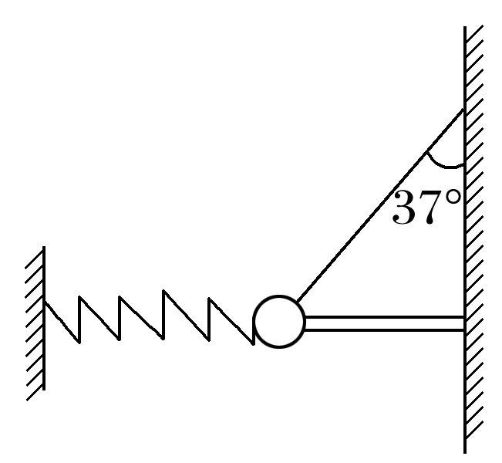

图2

答案　见解析

解析　设杆的弹力大小为*F*，与水平方向的夹角为*α*.

(1)弹簧对小球向左拉时：小球受力如图甲所示.

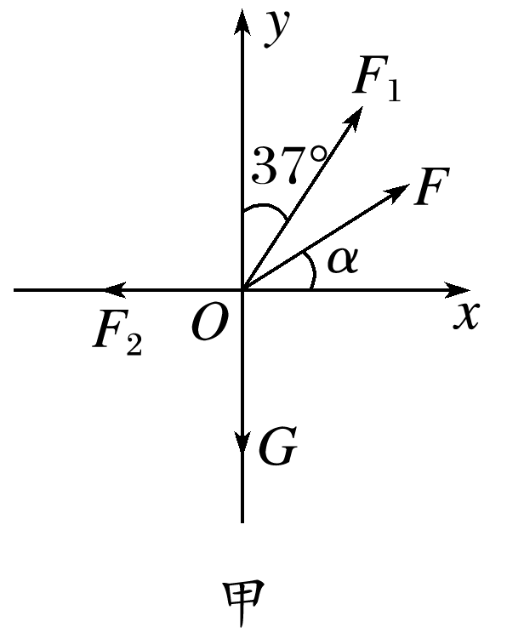

由平衡条件知：

*F*cos *α*＋*F*1sin 37°＝*F*2

*F*sin *α*＋*F*1cos 37°＝*G*

代入数据解得：*F*＝5 N，*α*＝53°

即杆对小球的作用力大小为5 N，方向与水平方向成53°角斜向右上方.

(2)弹簧对小球向右推时：小球受力如图乙所示：

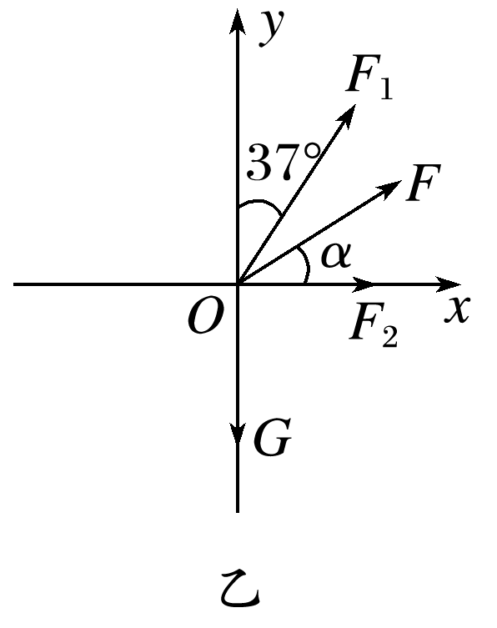

由平衡条件得：

*F*cos *α*＋*F*1sin 37°＋*F*2＝0

*F*sin *α*＋*F*1cos 37°＝*G*

代入数据解得：

*F*＝15.5 N，*α*＝π－arctan .

即杆对小球的作用力大小为15.5 N，方向与水平方向成arctan 斜向左上方.

F:\2017赵瑊\一轮\物理 人教通用\word\左括.tif例3F:\2017赵瑊\一轮\物理 人教通用\word\右括.tif　如图3所示，轻绳*AD*跨过固定在水平横梁*BC*右端的定滑轮挂住一个质量为10 kg的物体，∠*ACB*＝30°，*g*取10 m/s2，求：

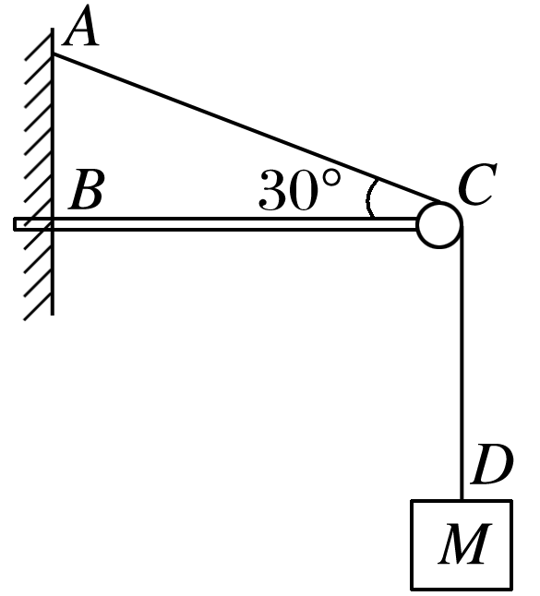

图3

(1)轻绳*AC*段的张力*FAC*的大小；

(2)横梁*BC*对*C*端的支持力的大小及方向.

答案　(1)100 N　(2)100 N　方向与水平方向成30°角斜向右上方

解析　物体*M*处于平衡状态，根据平衡条件可判断，与物体相连的轻绳拉力大小等于物体的重力，取*C*点为研究对象，进行受力分析，如图所示.

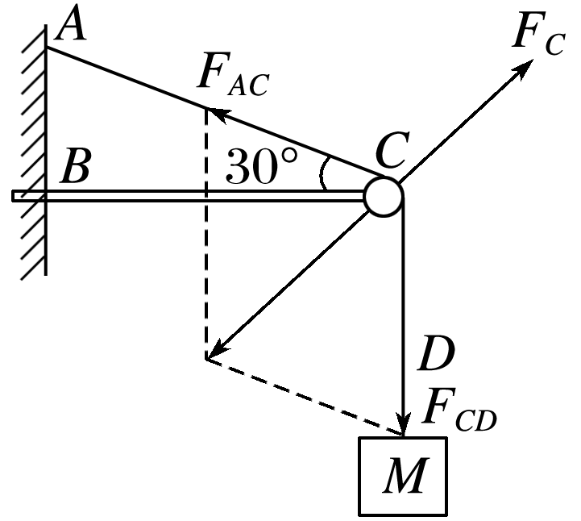

(1)图中轻绳*AD*跨过定滑轮拉住质量为*M*的物体，物体处于平衡状态，绳*AC*段的拉力大小为：

*FAC*＝*FCD*＝*Mg*＝10×10 N＝100 N

(2)由几何关系得：*FC*＝*FAC*＝*Mg*＝100 N

方向和水平方向成30°角斜向右上方.

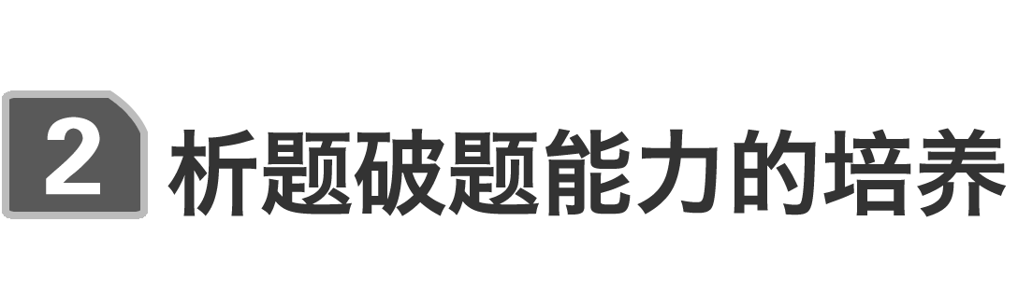

物理的学习特别强调分析、推理和建模能力的培养，特别是对于题目隐含条件的挖掘，找到解决问题的突破口，此称为破题能力.在本章有一类典型的共点力平衡问题，即轻绳套轻环的动态平衡分析问题，如图4所示.

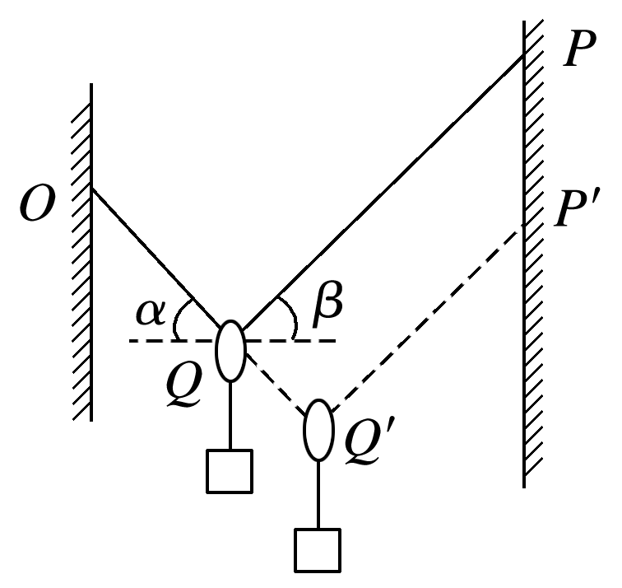

图4

绳上套的是轻环，作用在绳上形成“活结”，此时绳上的拉力处处相等，平衡时与水平面所成夹角相等，即*α*＝*β*.当动点*P*移至*P*′时，绳长保持不变，夹角*α*＝*β*也保持不变，*Q*移至*Q*′，这与绳“死结”模型截然不同.

此类问题破题关键有两点：

(1)不计轻环与绳间的摩擦时，左右两段绳中张力相等，左右两段绳与竖直方向的夹角也相等.

(2)总绳长度不变时，sin *θ*＝，绳中张力和绳与竖直方向的夹角*θ*随两悬点水平距离*d*的变化而变化.

F:\2017赵瑊\一轮\物理 人教通用\word\左括.tif例4F:\2017赵瑊\一轮\物理 人教通用\word\右括.tif　如图5所示为建筑工地一个小型起重机起吊重物的示意图.一根轻绳跨过光滑的动滑轮，轻绳的一端系在位置*A*处，动滑轮的下端挂上重物，轻绳的另一端挂在起重机的吊钩*C*处，起吊重物前，重物处于静止状态.起吊重物过程是这样的：先让吊钩从位置*C*竖直向上缓慢地移动到位置*B*，然后再让吊钩从位置*B*水平向右缓慢地移动到*D*，最后把重物卸在某一个位置.则关于轻绳上的拉力大小变化情况，下列说法正确的是(　　)

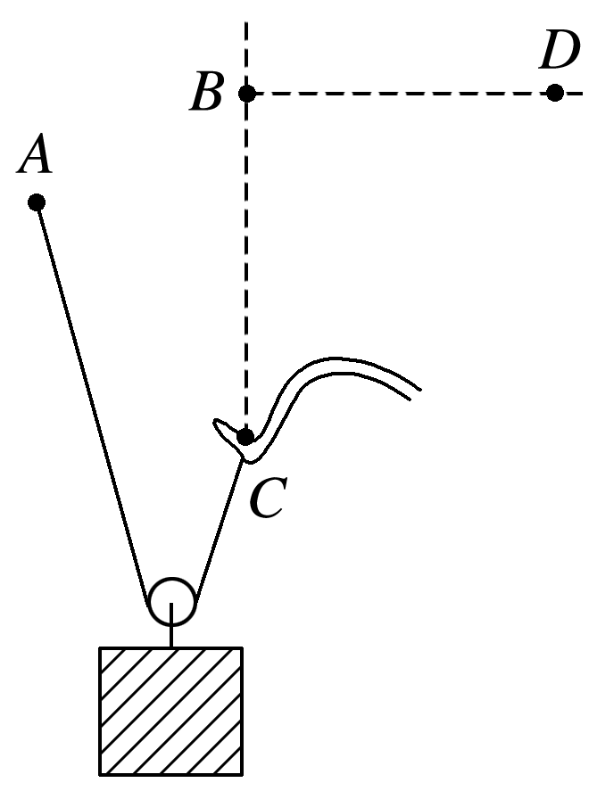

图5

A.吊钩从*C*向*B*移动过程中，轻绳上的拉力不变

B.吊钩从*B*向*D*移动过程中，轻绳上的拉力变小

C.吊钩从*C*向*B*移动过程中，轻绳上的拉力变大

D.吊钩从*B*向*D*移动过程中，轻绳上的拉力不变

答案　A

解析　由*C*到*B*时，两绳夹角不变，故绳子拉力不变，由*B*到*D*时，两绳夹角*θ*增大，2*F*Tcos ＝*mg*，绳子拉力增大.

F:\2017赵瑊\一轮\物理 人教通用\word\左括.tif例5F:\2017赵瑊\一轮\物理 人教通用\word\右括.tif　如图6所示，竖直放置的“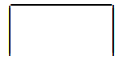”形支架上，一根不可伸长的轻绳通过不计摩擦的轻质滑轮悬挂一重物*G*，现将轻绳的一端固定于支架上的*A*点，另一端从*B*点(与*A*点等高)沿支架缓慢地向*C*点靠近，则绳中拉力大小变化的情况是(　　)

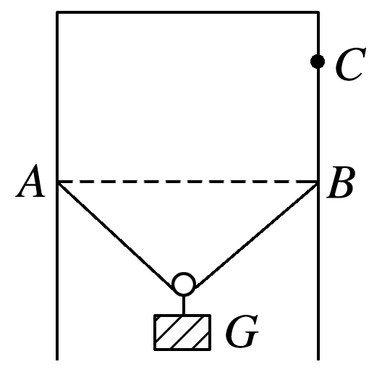

图6

A.变大 B.变小 C.不变 D.先变大后变小

答案　C

解析　因不计轻质滑轮的摩擦，故悬挂重物的左右两段轻绳的拉力大小相等，由平衡条件可知，两绳与竖直方向的夹角大小相等，设均为*θ*，则有2*F*cos *θ*＝*G*.设左右两段绳长分别为*l*1、*l*2，两竖直支架之间的距离为*d*，则有*l*1sin *θ*＋*l*2sin *θ*＝*d*，得：sin *θ*＝，在悬点*B*竖直向上移至*C*点的过程中，虽然*l*1、*l*2的大小均变化，但*l*1＋*l*2不变，故*θ*不变，*F*不变，C正确.

